Priser
Samlet kurspris: Kr 4500,-
Dette inkluderer:
kr 1500,- Kursavgift (betales ved påmelding; depositum)
Kr 1500,- Alle måltider på Grosås. NB: Gjelder alle kursdeltakere.
Kr 1500,- Overnatting på Grosås (uten sengetrekk og håndklær)
Samlet pris betales senest 11. september.

Påmelding til kurs
Påmelding skjer til Ellel Norge, Grosås Senter: Tlf. 37 96 99 00 eller pv@ellelnorge.no

Avbestilling
Samlet kurspris refunderes ikke ved avbestilling senere enn 11. september.
Depositum refunderes ikke.

Utflukt I løpet av uken vil det bli arrangert en utflukt for dem som vil. Kostnaden er ca. 200,- kr. som betales på kurset.
Program
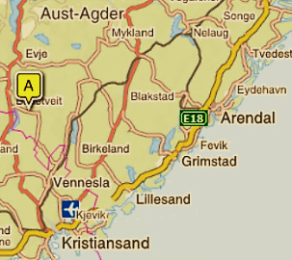
Mandag 18. september Registrering fra kl. 11.30
Søndag 24. september Avreise ca. kl. 15.00.
«Utrustet for de tider som skal komme» holdes på Ellels senter, Ellel Grosås (markør A). Tar du buss fra Kristiansand, kan det gjøres avtale om henting på busstoppet «Hodne kryss» (på riksvei 9 mot Evje, ved Kilefjorden).
Vi sender ut reisebeskrivelse i god tid før kurset starter.

Som hyrden skal han gjete sin hjord og samle lammene i sine armer. Han skal bære dem ved barmen og lede deres mødre varsomt. Jesaja 40, 11

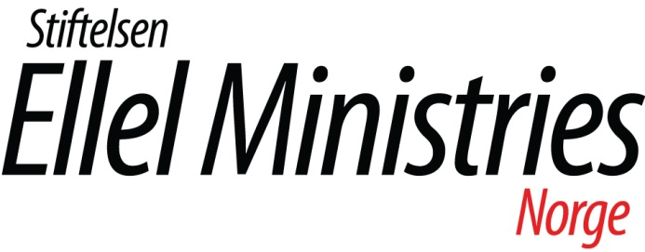

Ukeskurset
UTRUSTET FOR DE TIDER SOM SKAL KOMME
Matt. 24 og 25

En uke for
kunnskap og åpenbaring, for å bli bygd opp, forfrisket, oppmuntret og utrustet for tidene som ligger foran

14. – 20. oktober 2019
på Ellel Grosås Senter
www.ellel.no

Innhold:
Det ligger på vårt hjerte gjennom denne uken å vise at det som ofte kalles endetiden, virkelig er en tid for håp for oss som tror på Jesus Kristus, og at dette er en tid hvor vi skal få oppleve spesielle ting med vår Far.

På grunn av enkelte bøker, filmer og feil undervisning, har mange mennesker fått et forvrengt bilde av disse siste dager. Gjennom denne bibelske undervisningen, ønsker vi å vise at det ikke handler om en slutt, men om en ny begynnelse.

Når Jesus i Matteus kapittel 24 taler om fødselsveer, bruker han et håpefullt og fortrøstningsfullt bilde. Fødselsveer leder ikke til død, men til nytt liv. Om en gravid kvinne sier man ofte at hun er ‘i lykkelige omstendigheter’. På samme måte kan vi som Guds barn være ved godt mot.

Gjennom denne uken vil vi ikke bare studere bøker som Daniels bok og Johannes Åpenbaring. Vi vil få et overblikk fra 1. Mosebok til Åpenbaringen for å få en dypere forståelse for hele dette emnet som er en del av Guds store frelsesplan. Det er viktig å ikke isolere enkelte avsnitt i Bibelen, men se dem i sammenheng for å få det rette overblikket. Gjennom hele uken er vi forankret i Matteus 24 og 25, i Jesu lære om de tider som skal komme.

Flere ganger gjennom uken vil vi gi anledning til personlig respons på undervisningen. Vi bringer våre behov innfor Gud i bønn og praktiserer det vi lærer. Denne uken handler ikke først og fremst om å øke kunnskapen i vårt hode, men om livsforvandlende åpenbaring til hjertet. På denne måten vil vi kunne gjenkjenne mer og mer hva som ligger på Guds hjerte, og hans vidunderlige planer. Det handler om en stadig dypere relasjon med Ham.

Å gjenkjenne tegnene i tiden og høre hva Ånden har å si til Guds folk i den tid vi er nå, gjør at vi kan være godt forberedt til de tider som skal komme.

Undervisningen vil omfatte følgende emner:
- Skapelsen og Guds pakt med mennesket
- Guds frelsesplan og endetidsplan
- De syv bibelske festene – Guds profetiske agenda
- Scenen gjøres klar for siste akt
- Forførelse og å kunne forstå og vurdere tidene
- Begynnelsen på- og konsekvensene av humanismen
- Stille midt i stormens øye – personlig forberedelse til de tider som skal komme
- De siste tider – håpets tid
- Guds menighet forberedt til å være brud
- Israel og Menigheten – «Jeg vil velsigne dem som velsigner deg»
1. Mos 12:3
- Johannes Åpenbaring – boken med de 7 segl
- Hva profetene sier

Om kursholderne Andreas og Ria Hefti
Andreas og Ria leder Ellel Ministries sitt senter i Tyskland.
De har hjerte for at mennesker skal få møte den oppstandne Jesus, og at mennesker skal bli utrustet og forberedt på de tider som kommer.
